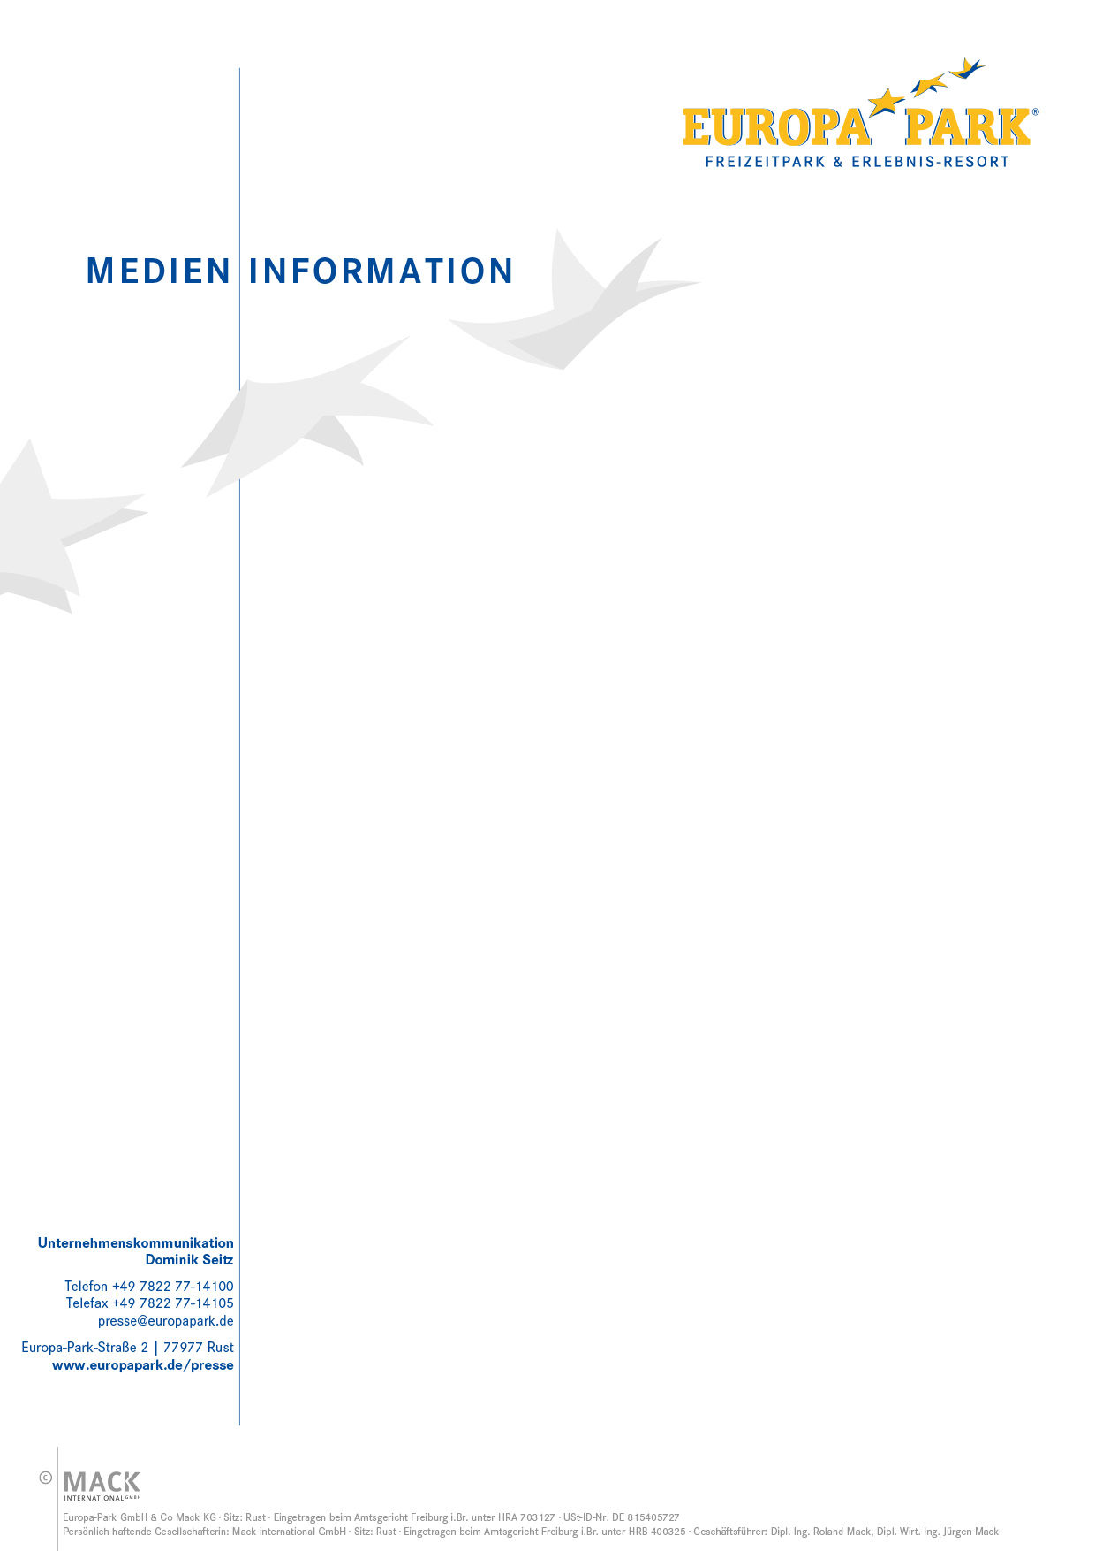
Saison 2014 |  | Auf Augenhöhe mit Marienkäfern  „ARTHUR - Im Königreich der Minimoys“  Aus Ameisen werden Elefanten, Grashalme sind so hoch wie Wolkenkratzer, Bienen machen jedem Düsenjet Konkurrenz - im Königreich der Minimoys wird die Natur zum großen Abenteuer. Der Europa-Park entführt seine Besucher in einen Mikrokosmos der Superlative. Die gigantische Umsetzung der detailverliebten Kulissen von Starregisseur Luc Bessons Kino-Erfolgstrilogie „ARTHUR und die Minimoys“ zeigt die friedliche, geheime Welt der winzig kleinen Wesen. Überdimensionale Marienkäfer, riesige Frösche und imposante Raupen fliegen, hüpfen und krabbeln über mächtige Äste und gewaltige Steine. Reale Welt und Animationsfilm verschmelzen bei dem 10.000 m² großen neuen Themenbereich zu einem außergewöhnlichen Erlebnis für die ganze Familie.  Die aufwändigste Indoor-Attraktion in der Geschichte des Europa-Park versteckt sich unter einer riesigen, 16 Meter hohen Kuppel auf einer magischen Insel, umgeben von zwei Flüsschen und einem verwunschenen Wald. Klitzeklein und doch ganz groß - der Traum, gewaltige Naturkulissen hautnah zu erleben wird bei der Themenfahrt durch eine atemberaubende Erlebniswelt real. In Zusammenarbeit mit der französischen Filmgröße Luc Besson entstand ein außergewöhnliches Glanzstück in Deutschlands größtem Freizeitpark. Bei einem 550 Meter langen Flug über das unterirdische Universum erlebt man sieben fantastische Königreiche mit allen Sinnen. Tief unter der Erde sind die Minimoys auf der Suche nach ihrem Schatz. In der Familienattraktion dürfen sich Kinder ab 4 Jahren und 100 Zentimetern Körpergröße sowie Erwachsene auf die abenteuerliche Entdeckungsreise begeben.  „ARTHUR“ ist eine Weltneuheit von Mack Rides, dem hauseigenen Herstellungsbetrieb in Waldkirch. Die Bahn fasziniert mit einem einzigartigen Dark Ride und zahlreichen High-Tech Spezialeffekten. Die Passagiere fliegen in unter einer Schiene hängenden, sich drehenden Wagen durch die Traumwelt. Unter der Kuppel befindet sich mit einem Volumen von 45.000 m³ das Königreich der Minimoys. Auf einer Grundfläche von 3.500 m² realisierte der Europa-Park die aufwändigste Indoor-Attraktion in seiner Geschichte. Mit der atemberaubenden In- und Outdoorstrecke, die einen dynamischen Flug von der Mikrokosmos-Welt in die echte Natur und zurück ermöglicht, durchqueren die Gäste die Schlüsselorte der bezaubernden Filme und landen am Ende bei Maltazard, dem bösen Räuber des Minimoys-Schatzes.  Musikalisch untermalt wird die „ARTHUR“-Fahrt mit der Musik des Komponisten Éric Serra, der eigens für den Europa-Park einen vierminütigen Song kreiert hat. Die Komposition ist atmosphärisch perfekt auf die Attraktion abgestimmt und unterstreicht die emotionalen Momente. Éric Serra ist ein enger Vertrauter von Luc Besson. Für den Regisseur hatte Éric Serra bereits die Filmmusik zu den drei „ARTHUR“-Filmen komponiert. Der Europa-Park bleibt dieser Linie treu und vollendete das ARTHUR-Projekt mit der Wahl Éric Serras als Komponisten für die „ARTHUR“-Hintergrundmusik.  Neben dem Dark Ride „ARTHUR“ warten ein zehn Meter hoher Freefall-Tower in Form eines prächtigen roten Klatschmohns, ein großes Rutschenparadies, ein Mül-Müls Karussell mit lustigen weißen Fell-Kugel-Tierchen und die ARTHUR Boutique auf die kleinen und großen Fans der mutigen Fantasiewesen. Außerdem können sich die jüngsten Besucher in „Minos Spielecke“ austoben und anschließend in Jack’s DELI Snack Restaurant mit Indoor- und Outdoor-Sitzplätzen wieder Kraft tanken und frische, gesunde Snacks genießen. Das Snackrestaurant bietet zahlreiche Sitzplätze inmitten des Königreichs der Minimoys. Der Außenbereich am Bachlauf der alten Elz, eingebettet in die idyllische Märchenwelt, lädt zum Verweilen ein. Luc Bessons Fantasy-Saga „ARTHUR und die Minimoys“ ist eine märchenhaft actionreiche Abenteuer-Trilogie, die den teuersten europäischen Animationsfilm aller Zeiten beinhaltet. Der französische Filmregisseur war bereits für mehr als 15 Filme verantwortlich, darunter „Im Rausch der Tiefe“ (1988), „Léon – Der Profi“ (1994), „Das fünfte Element“ (1997), „Johanna von Orléans“ (1999), „The Lady“ (2011) und „Malavita“ (2013). Als Produzent realisierte er zum Beispiel „Transporter“ (2002), „Bandidas“ (2006), „Malavita“ (2013) oder „Lucy“ (2014). Außerdem produzierte er Werbespots für L’Oréal (1987), Chanel No. 5 (1998) und Estée Lauder (2003) sowie ein Musikvideo für Madonna (2003).  Der Europa-Park ist in der Sommersaison 2014 bis zum 02. November täglich von 9 bis 18 Uhr geöffnet (längere Öffnungszeiten in der Hauptsaison). In der Wintersaison ist der Europa-Park von Samstag, 22. November 2014 bis Sonntag, 11. Januar 2015 (außer 24. und 25. Dezember) täglich von 11 bis 19 Uhr (am 31. Dezember bis 18.30 Uhr) geöffnet.  Infoline: 07822 / 77 66 88. Weitere Informationen unter www.europapark.de

